IN DE VLUCHT

OOGGETUIGE
De Standaard - vrijdag 30 maart 2012, 03u00
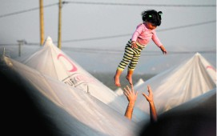
© Photo News
Een Syrische man speelt met zijn dochter in een vluchtelingenkamp in Boynuyogun, in het zuiden van Turkije, niet ver van de grens met Syrië. Volgens officiële Turkse bronnen verblijven er op dit moment in kampen in Turkije meer dan 10.000 Syriërs die het geweld in hun land ontvlucht zijn. (Tara Todras-Whitehill/photo news)

